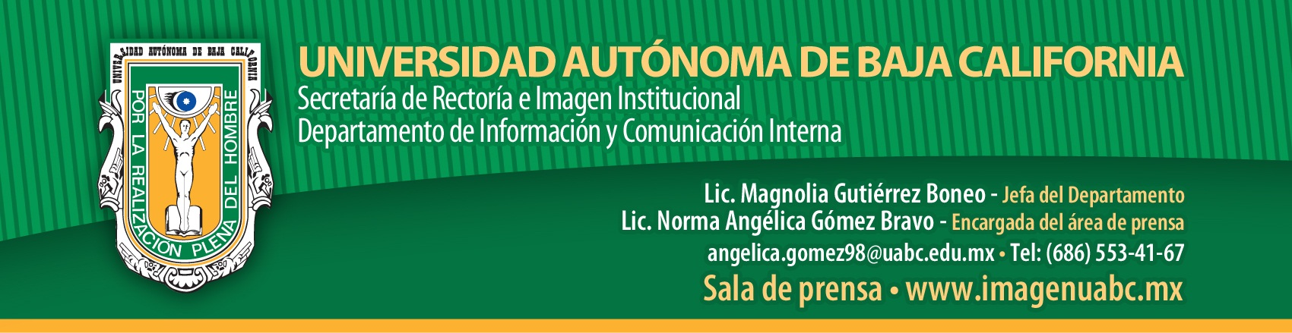

BOLETÍN 039/2015-1

Llevan a San Felipe exposición de Totoaba

- Se exhibirá en la Casa de la Cultura durante tres meses.

San Felipe, B.C., a miércoles 8 de abril de 2015.- Con el objetivo de fomentar la conservación de la Totoaba, especie marina endémica del Golfo de California, la Universidad Autónoma de Baja California (UABC), inauguró oficialmente la exposición “La totoaba: gigante del alto Golfo de California” en el vestíbulo de la Casa de la Cultura de San Felipe.

La exposición consta de material fotográfico e informativo sobre el pez de mayor talla de las aguas de este mar, y a través de láminas se cuenta la historia de la pesca desmedida que provocó que esta especie fuera considerada en peligro de extinción, así como el inicio y desarrollo del programa de reproducción en cautiverio emprendido hace más de 20 años por la UABC a través de la Facultad de Ciencias Marinas del Campus Ensenada, con el que se han logrado liberar a más de 24 mil alevines (crías) de totoaba.

También se muestra una figura que representa la mayor medida que puede alcanzar un espécimen -tres metros-, así como un buche, el cual es la parte más apreciada para su consumo por su sabor y propiedades adjudicadas, principalmente por los mercados asiáticos.

Durante la ceremonia inaugural el Rector de la UABC, doctor Juan Manuel Ocegueda Hernández, mencionó que la Institución ha asumido un compromiso con el desarrollo económico y social de la región, por lo que entre las acciones aplicadas para ello se encuentran aquellas relacionadas a la protección del medio ambiente y preservación de flora y fauna en peligro de extinción.

Por tal motivo, mencionó, con proyectos como la reproducción de la totoaba, la UABC cumple con su misión de generar conocimiento y tecnologías pertinentes para el desarrollo sustentable de la región y para mantener el equilibrio ecológico.

Señaló que a pesar de que la totoaba es una especie protegida por la legislación federal, dicho ordenamiento jurídico ha sido insuficiente para inhibir su captura ilegal. “Por esa razón, el día de hoy los universitarios queremos hacer un exhorto enérgico, pero respetuoso, a los organismos competentes en la conservación de especies protegidas para que redoblen esfuerzos y garanticen el cumplimiento de la normatividad vigente, contribuyendo de esa manera a preservar el estado de derecho”, expresó el Rector.

“La UABC refrenda su compromiso institucional de continuar apoyando esta noble tarea mediante la generación de conocimiento pertinente y de tecnologías que permitan impulsar el desarrollo sustentable del Estado y del País”, puntualizó.

A la inauguración también asistió el Gobernador del Estado, licenciado Francisco Arturo Vega de Lamadrid, quien mencionó que se han sumado al llamado de la UABC respecto a dar a conocer más sobre la totoaba y participar con mayor fuerza en la educación para la conservación de esta especie.

“Este gran esfuerzo que ha llevado a cabo la Universidad ha rendido importantes frutos ya que los pescadores aseguran que estos peces se encuentran en recuperación al tener mayor contacto en el Golfo”. Añadió que esta exposición se une al objetivo de sensibilizar a la población y mostrar la importancia de la conservación y recuperación de la totoaba a corto, mediano y largo plazo.

Por su parte, el doctor Alfredo Félix Buenrostro Ceballos, Coordinador del Centro de Estudios Sobre la Universidad (CESU), indicó que es satisfactorio presentarle a la comunidad de San Felipe esta exposición, producto del trabajo conjunto entre la Facultad de Ciencias Marinas, el Instituto de Investigaciones Culturales (IIC-Museo) y el Centro que coordina. Agregó que esta exposición es itinerante, por lo que posteriormente se trasladará a Tijuana, Ensenada y Puerto Peñasco, Sonora.

Además, el maestro Luis Javier Garavito Elías, exrector de la UABC y coordinador del evento, comentó que el tema de protección a la totoaba tiene implicaciones sociales, económicas y jurídicas, por lo que durante su gestión rectoral, se realizó la primera liberación de este espécimen al mar de Cortés, siendo en esa ocasión alrededor de 600 alevines liberados.

Una parte emotiva de la ceremonia inaugural fue la participación de Dulce Elena Martínez Barrera, alumna de la Escuela Secundaria Técnica No.6 de San Felipe, quien dio lectura a un cuento de su autoría denominado "Memorias de una totoaba", en el que representa el sufrimiento de un pez que pierde a su familia y el apoyo que recibió de un niño para impedir la pesca de esta especie.

También formaron parte del presídium el contralmirante C.G. Diplomado Estado Mayor José Antonio Toledano Castell, Comandante del Sector Naval en San Felipe; coronel de infantería Javier Macías Sánchez, en representación del general brigadier Diplomado Estado Mayor Bernardo Ramírez García, Comandante Guarnición Militar; ecólogo Martín Sau Cota, Director de la Reserva de la Biósfera Alto Golfo de California y Delta del Río Colorado de la Comisión Nacional de Áreas Naturales Protegidas y en representación del Ing. José Guerra Abud, Secretario de Medio Ambiente y Recursos Naturales de la federación (SEMARNAT); licenciado Matías Guillermo Arjona Rydalch, Secretario de Pesca y Acuacultura de Baja California; Andrew S.E. Erickson, del Cónsul General de Estados Unidos en Tijuana; y el licenciado Gustavo Magallanes Cortés, Director de Ecología en representación del licenciado Jaime Rafael Díaz Ochoa, Presidente Municipal de Mexicali.

